Martes
03
de mayo

Tercero de Primaria
Ciencias Naturales

Las fuerzas participan en nuestra vida diaria

Aprendizaje esperado: relaciona la fuerza aplicada sobre los objetos con algunos cambios producidos en ellos; movimiento, reposo y deformación.

Énfasis: Identifica los efectos de la fuerza en la interacción de objetos. Reconoce la aplicación de fuerzas en el funcionamiento de utensilios de uso cotidiano: máquinas y herramientas.

¿Qué vamos a aprender?

Aprenderás sobre el funcionamiento de varias máquinas que no requieren de un motor, a través del uso de la fuerza mediante su ejecución, así como también de herramientas utilizadas en la vida cotidiana.

¿Qué hacemos?

Has aprendido en sesiones anteriores que la fuerza puede hacer que un cuerpo se mueva, se detenga o incluso se deforme, además, dependiendo de la fuerza que se utilicé, será la velocidad del movimiento o el grado de deformación que se obtendrá.

En la sesión de hoy verás cómo utilizas la fuerza en actividades que realizas todos los días, por ejemplo, ¿Sabías que utilizas la fuerza como las máquinas?

A continuación, realizarás una actividad para conocer cuál es tu idea de máquina. En el siguiente poster, hay diferentes artefactos de muchos tipos, ¿Puedes decir cuáles son máquinas?
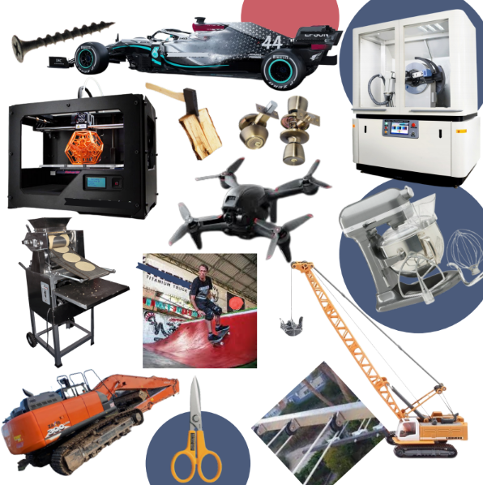

El poster cuenta con seis máquinas simples: entre ocho máquinas compuestas. Encierra en un círculo todas las máquinas que identifiques.

Seguramente encerraste la máquina para hacer tortillas, el carro deportivo, el drone, los rayos x, la impresora 3d, la batidora, la excavadora y la súper grúa y dejaste de lado a las tijeras, el picaporte, la rampa de skateboarding, el tendedero, el hacha y el tornillo.

Si dejaste algunas máquinas sin seleccionar, no te preocupes, es muy común que pienses que las máquinas sólo son aquellos objetos que constan de varias piezas, que están conectadas a un motor eléctrico y que nos ayudan a realizar tareas sustituyendo el trabajo humano.

Ahora surge la siguiente pregunta, ¿Qué otro tipo de máquinas existen?

Vas a conocer algunas máquinas que son muy sencillas, y estas funcionan no con motores, sino con la fuerza que nosotros les aplicamos, para conocerlas y ver cómo funcionan, vas a realizar un juego muy divertido que seguro ya conoces, pero en este caso se llamará Ezequiel pide.

Si te es posible puedes buscar los siguientes objetos para que puedas jugar:

- Un volteador de cocina (palanca).
- Un abrelatas de los que hay que girar (torno).
- Un cuadrado de cartón de 10x10 cm.
- Un cuchillo de utilería (cuña).
- Un frasco con tapa de rosca (tornillo).
- Un tendedero (polea).
- Algo para cubrir cada objeto, ya sea una caja o una tela.
- Un compañero de juego.

La dinámica del juego ya la conoces, tu compañero de juego te pedirá una serie de objetos, pero una regla es que no debes mencionar su nombre, sino que deben darse pistas para que descubras de qué objeto se trata.

La ventaja es que no los debes buscar en todas las opciones, si no debajo de las cajas o telas de colores, debes pensar cuál coincide con las pistas que yo te di.

Pero solo puedes levantar la caja o la tela dos veces, si no lo encuentras en esas dos oportunidades, debes esperar hasta la siguiente ronda.

Por eso es importante poner mucha atención, debes recordar dónde están los objetos, para no tener que levantar las cajas varias veces, además del juego “Ezequiel pide”, es como un juego de memoria.

Es hora de comenzar. Pista para cada máquina o herramienta, es importante que tú y tu compañero de juego lean las pistas con atención.

Espátula (palanca).
Ezequiel pide: Un objeto con un mango largo.
El cual al aplicarle fuerza nos permite mover un objeto más fácilmente. Tiene un punto de apoyo que te permite cargar las cosas, entre más cerca esté el objeto del punto de apoyo, más fácil será cargarlo.
Una vez que se adiviné se debe preguntar, ¿Dónde se aplica la fuerza? Contestando que en el mango.

Abrelatas (torno).
Ezequiel pide: Es una rueda con una varilla que la atraviesa, a esta varilla se le llama eje.
El eje permite que la rueda gire, es más fácil mover cosas de un lugar a otro con ruedas y ejes.
En este caso se aplica la fuerza en el mecanismo sobre el eje al girarlo, éste a su vez mueve la rueda que cumple con su tarea.
Sirve para abrir envases.

Hoja de cartón (plano inclinado).
A simple vista es el más sencillo de todos. Hace el trabajo de mover las cosas de forma sencilla. Solo funciona si uno de sus lados está más elevado que el otro. Se puede utilizar para mover un objeto de un lugar más bajo a otro más elevado.

En este caso la fuerza se aplica en el cuerpo que se sube por una rampa.

Cuchillo de utilería (Cuña).
Es una máquina que se utiliza para separar dos objetos, está hecha de dos planos inclinados, estos planos se unen formando un extremo con filo.
Este lado con filo es el que separa los objetos. Es una herramienta que se utiliza a la hora de la comida.
La fuerza se aplica en el extremo opuesto al filo.

Jarra con tapa de rosca (Tornillo).
Es un plano inclinado que se tuerce sobre sí comida Tiene surcos en su cuerpo y no es liso como un clavo. Sirve para juntar objetos.

Polea.
Se compone de una rueda y una cuerda. Una parte de la cuerda está atada a un objeto a cargar. Si jalas de lado de la polea, la rueda girará y moverá la carga. Te permite subir y bajar cosas, o moverlas de un lado a otro.

Has logrado identificar seis máquinas en las que se utiliza la fuerza para hacerlas funcionar.

Normalmente las máquinas tienen un motor, pero estas máquinas tan sencillas que se mueven gracias a la fuerza que se le aplica, también nos ayudan a hacer más fáciles las tareas. ¿Sigues pensando que solo las que tienen motor son máquinas?

Seguramente ya no, eso quiere decir que debes revisar tu selección de máquinas del poster porque creo que te faltaron algunas.

Las tijeras son como la espátula, picaporte como el abrelatas, la rampa como el plano inclinado, tendedero como la polea, el cincel como el cuchillo y el tornillo como la tapa de rosca.

Para finalizar, acompáñame a ver un video sobre una gran científica, Hipatia de Alejandría.

- Hipatia de Alejandría.
https://youtu.be/_-x1ZMnQX-g

Que valiente fue Hipatia, al seguir sus sueños sin importarle vivir en una sociedad en las que las mujeres no tenían mucha participación, eso te debe dejar claro que no debes tirar los sueños a la basura, sino más bien hacer que te den fuerza.

Recuerda la siguiente frase: Trabaja duro y sueña en grande, que los sueños se consiguen con esfuerzo, constancia, perseverancia y dedicación.

Si te es posible consulta otros libros y comenta el tema de hoy con tu familia.

¡Buen trabajo!

Gracias por tu esfuerzo.

Para saber más:
Lectura

https://www.conaliteg.sep.gob.mx/primaria.html

